反復唾液嚥下テスト（RSSTテスト）
○目的
嚥下運動を繰り返してもらい、誤嚥の有無を簡易的に評価する。

○評価
・30秒間に3回以上嚥下できたら場合、正常とする。
・2回以下の場合は要注意で、嚥下障害を疑う。

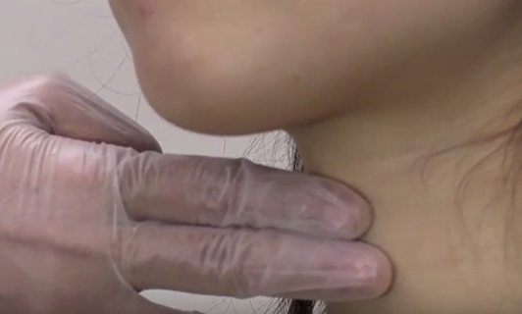
○方法
・被験者に、肩の力を抜いて自然に座ってもらう。
・被験者の喉頭隆起（喉仏）・舌骨に人差指と中指の
腹を軽くあて、３０秒間 唾液を飲み込んでもらう。
被験者には「できるだけ、何回もゴクンとつばを
飲み込んでください。」と指示する。
・30秒間に嚥下できた回数を記録する。
参考動画（日本訪問歯科協会口腔ケアチャンネル
より 動画時間2:37）
https://www.youtube.com/watch?v=BRZLqnir5xk
・喉頭隆起・舌骨は嚥下運動に伴って、指腹を乗越えて上方に移動し、また元に戻る。
この下降運動を確認できたら嚥下完了とする。
・口腔内が著しく乾燥している場合は、最初に１～２ccの水を含ませてから行う。

☆注意点
・喉頭隆起・舌骨に指をあてる時、強くおさえると嚥下しにくくなり正確に測れなくなる。
被験者に行う前に自分でやってみると、どの程度おさえればいいかわかりやすい。
・嚥下障害者では、１回目はスムーズにできても、2回目以降、喉頭挙上が完了せず、
途中で下降してしまう場合があるため、鑑別に注意を要する。

○指導
・口腔ケアや口腔機能訓練を行うことで、RSSTが3回以上できるようになれば、誤嚥の
リスクは減少できる。
・原因がわからない発熱や体のだるさなどの症状がある場合は、本人・家族等に説明の上、
かかりつけ医や地域包括支援センターと連携することも有効である。

